　解　説

第 ３ 章　　　　人口

人口

881万人弱で減少が続く

国勢調査及び大阪府毎月推計人口によると、戦後昭和45年までは毎年20万人前後の増加が続きました。その後増加は緩やかとなり、平成に入ってからはほぼ横ばいで推移し、平成22年(886万5,245人) をピークに減少に転じ、令和3年10月1日現在880万7,279人で、前年に比べ3万406人減少しました。

自然増減(出生者数－死亡者数)は、増加で推移してきましたが平成22年に減少に転じ、令和３年は3万7,517人の減少、一方、社会増減(人口増減－自然増減)は7,111人の増加でした。

世帯数は、戦後一貫して増加傾向にあり、令和3年10月1日現在416万4,292世帯で、前年に比べ2万8,413世帯増加しました。

※増減は、前年10月1日から当年9月30日までの１年間の動きです。



人口、世帯数(各年10月1日)

※昭和35年から令和２年までは国勢調査、令和３年は同年10月1日現在の大阪府毎月推計人口の数値であるため、

グラフの線は繋いでいません。

年齢区分別人口



[第3章6表、統計課「大阪府毎月推計人口」より]

[第3章1表、総務省統計局「国勢調査結果」、統計課「大阪府毎月推計人口」より]

人口増減

超高齢社会が進行

令和3年10月1日現在の年齢３区分別人口は、年少人口(0～14歳)は103万1,935人(割合11.7％)、生産年齢人口(15～64歳)は537万6,917人(同61.1％)、老年人口(65歳以上)は239万8,424人(同27.2％)です。

老年人口の割合は平成22年国勢調査において21％を超え、いわゆる超高齢社会に入っていますが、この11年間で約５ポイント上昇しました。また、老年人口が増加を続ける一方で年少人口は昭和55年に減少に転じ、平成12年に年少人口と老年人口が逆転しました。

※昭和35年から令和２年までは国勢調査結果、令和３年は「大阪府の推計人口」の数値です。平成27年及び令和２年は不詳補完値により、平成22年以前は「年齢不詳」を除いています。



年齢３区分別人口

[第3章12表、統計課「大阪府毎月推計人口」より]

昼間人口

　府全域では夜間人口を上回る

平成27年国勢調査によると、昼間人口(常住人口に通勤・通学により流入・流出する人口を加減したもの)は922万4,306人で、昼夜間人口比率(夜間人口(常住人口)を100とした場合の昼間人口の指数)は104.4です。

市町村別では、100を超えるのは大阪市(131.7)、摂津市(110.2)、門真市(109.0)、田尻町(106.5)、泉佐野市(106.1)、東大阪市(103.8)です。また、大阪市内では中央区(488.4)、北区(332.5)等中西部の14区で、堺市内では堺区(115.8)、美原区(111.5)で、それぞれ100を超えます。

市町村別、大阪市・堺市各区別の昼夜間人口比率

堺市（7区別）

大阪府（43市町村別）

大阪市（24区別）

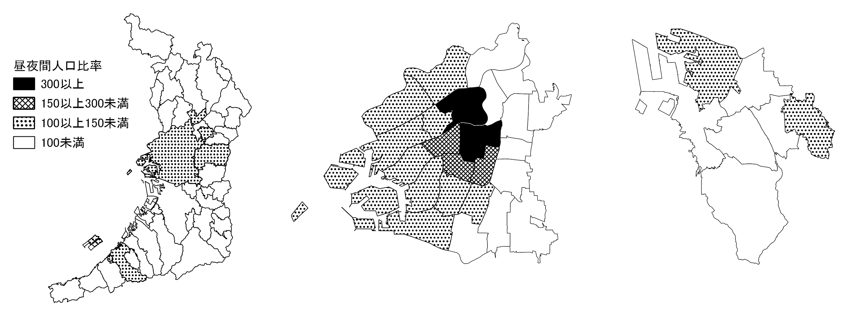

[第3章19表より]